***REGLAMENTACIÓN***

**I**

**REQUISITOS DE INGRESO:**

**Los requisitos que debes cubrir para realizar el trámite de inscripción a Preparatoria Abierta son:**

* Acta de nacimiento o documento legal equivalente en original.
* Certificado de Terminación de Estudios de Secundaria, en original.
* Dos fotografías tamaño infantil recientes e iguales, en blanco y negro o color, de frente, con el rostro descubierto y cabello recogido, con ropa clara, en terminado mate (no digitalizadas ni escaneadas).
* Constancia de la Clave Única de Registro de Población (CURP) en caso de contar con ella, en original.
* Identificación oficial vigente con fotografía (Credencial de elector, Pasaporte, Cartilla del Servicio Militar Nacional Credencial expedida por el Gobierno Federal o Certificado de Terminación de Estudios de Educación Secundaria, en caso de ser menor de edad).

Los estudiantes que deseen se les reconozcan los estudios de nivel Bachillerato cursados en otra Institución deberán presentar: Resolución de Equivalencia o Revalidación de Estudios expedida por la Secretaría de Educación u Organismo Público Descentralizado en el Estado y el documento de certificación que sirvió de antecedente para la emisión de la resolución.

**Una vez concluido el trámite de Inscripción a Preparatoria Abierta el centro de asesoría devolverá de forma inmediata los documentos originales al estudiante.**

**Ingreso al Centro de Asesoría:**

* Fotocopia de los documentos anteriores.
* Dos fotografías tamaño infantil recientes e iguales, en blanco y negro o color, de frente, con el rostro descubierto y cabello recogido, con ropa clara, en terminado mate (no digitalizadas ni escaneadas).
* Proporcionar los datos generales de cada interesado a ingresar.
* Seleccionar el horario que le interesa, EN SU CASO.

**Recibir y firmar el reglamento.** El desconocimiento de este no exime su cumplimiento.

**Requisitos de permanencia:**

* Presentar su credencial vigente a la entrada del Centro de Asesoría al personal que se la requiera.
* Mostrar actitud de trabajo y participación durante el desarrollo de cada una de las asesorías que reciben los estudiantes.
* Mantener en todo momento durante su estancia en el Centro de Asesoría conductas de respeto, honorabilidad y cordialidad a todas las personas que asisten a la Institución (personal docente y administrativo, compañeros, visitantes, etc.), además no interrumpir las asesorías y no permanecer en los pasillos.
* Asistir puntualmente a las asesorías académicas.
* Hacer uso de las áreas comunes y apegarse a las reglas establecidas.

**Causa y/o motivos de baja:**

* Por decisión personal del usuario y así convenir a sus intereses.
* No asistir durante un periodo de tres meses al Centro de Asesoría causará baja automática del mismo.
* Es causa de baja del Centro, las faltas de respeto y por daños que el usuario realice (por ejemplo: rayar bancas, paredes o espejos, romper letreros, dañar baños, aulas o jardines, además de pagar el monto del perjuicio ocasionado).
* Se considera expulsión definitiva de la Institución cualquier pleito, golpes, insultos, burlas, discriminación de personas o géneros a compañeros y efectuar actos que la disciplina, orden y buenas costumbres dentro del Centro de Asesoría o sus alrededores.
* Ingerir bebidas alcohólicas, drogas o portar cualquier tipo de armas dentro del Centro son causales de baja definitiva.
* Las demás causas de baja que señalan las Normas de Registro y Control para Preparatoria Abierta vigentes.

**II.** **PERIODOS Y HORARIOS DE ASESORÍA.**

Las asesorías se imparten de ______ a ________ con una duración de ________, de acuerdo a la asignatura que se encuentre estudiando el usuario, puede asistir dos horas diarias.

El servicio inicia a partir de las _____**.** Dentro de ese horario se pueden establecer grupos con un mínimo de _________ estudiantes y una duración de la asesoría de 2 horas.

**III. DERECHOS Y OBLIGACIONES DE LOS USUARIOS**

**DERECHOS:**

El estudiante tiene derecho a:

* La entrega y prestación de los servicios de manera oportuna y ser tratados de manera digna con amabilidad y respeto.
* A recibir la información del contenido de cada asesoría, sus objetivos y material didáctico requerido.
* Ser escuchado y tener un proceso justo, imparcial y digno en el caso de que se le aplique alguna sanción.
* Presentar sugerencias y quejas tanto del servicio de asesoría académica, como del administrativo.
* Que la información que proporcione al Centro de Asesoría sea considerada de carácter confidencial.
* Contar con un ambiente ordenado, limpio y saludable.
* Usar las instalaciones y servicios dentro del Centro de Asesoría (biblioteca, centro de cómputo, sala de lectura, etc.), fuera de los horarios de asesoría o en sus recesos entre los tiempos intermedios de asesoría académica.

**OBLIGACIONES:**

El estudiante está obligado a:

* Asistir puntualmente a sus asesorías académicas en los días y horarios señalados.
* Contribuir al cuidado de la Institución, como son los edificios, equipamientos y áreas comunes con el propósito de mantenerlas en buenas condiciones.
* Realizar todas las actividades necesarias para la preparación eficiente y oportuna de las asignaturas para presentar los exámenes.
* Respetar las medidas disciplinarias y de seguridad establecidas por el Centro de Asesoría.
* Hacer uso responsable de la libertad de expresión, opinión y de asociación, todo dentro del marco de la Ley y de la Reglamentación del Centro de Asesoría, con respeto hacia los demás de forma individual y colectiva.
* Evitar el uso de lenguaje violento o impropio y agresivo.
* Devolver de forma oportuna el material didáctico, pedagógico y audiovisual, entre otros, que se le haya prestado en el Centro de Asesoría para la preparación de los módulos.

**IV**

**Área o áreas que comprenden los servicios de asesoría académica**

El Plan de estudio de Preparatoria Abierta está conformado por 22 módulos, de los cuales 1 corresponde al componente profesional.

**ESTRUCTURA DEL PLAN DE ESTUDIOS**

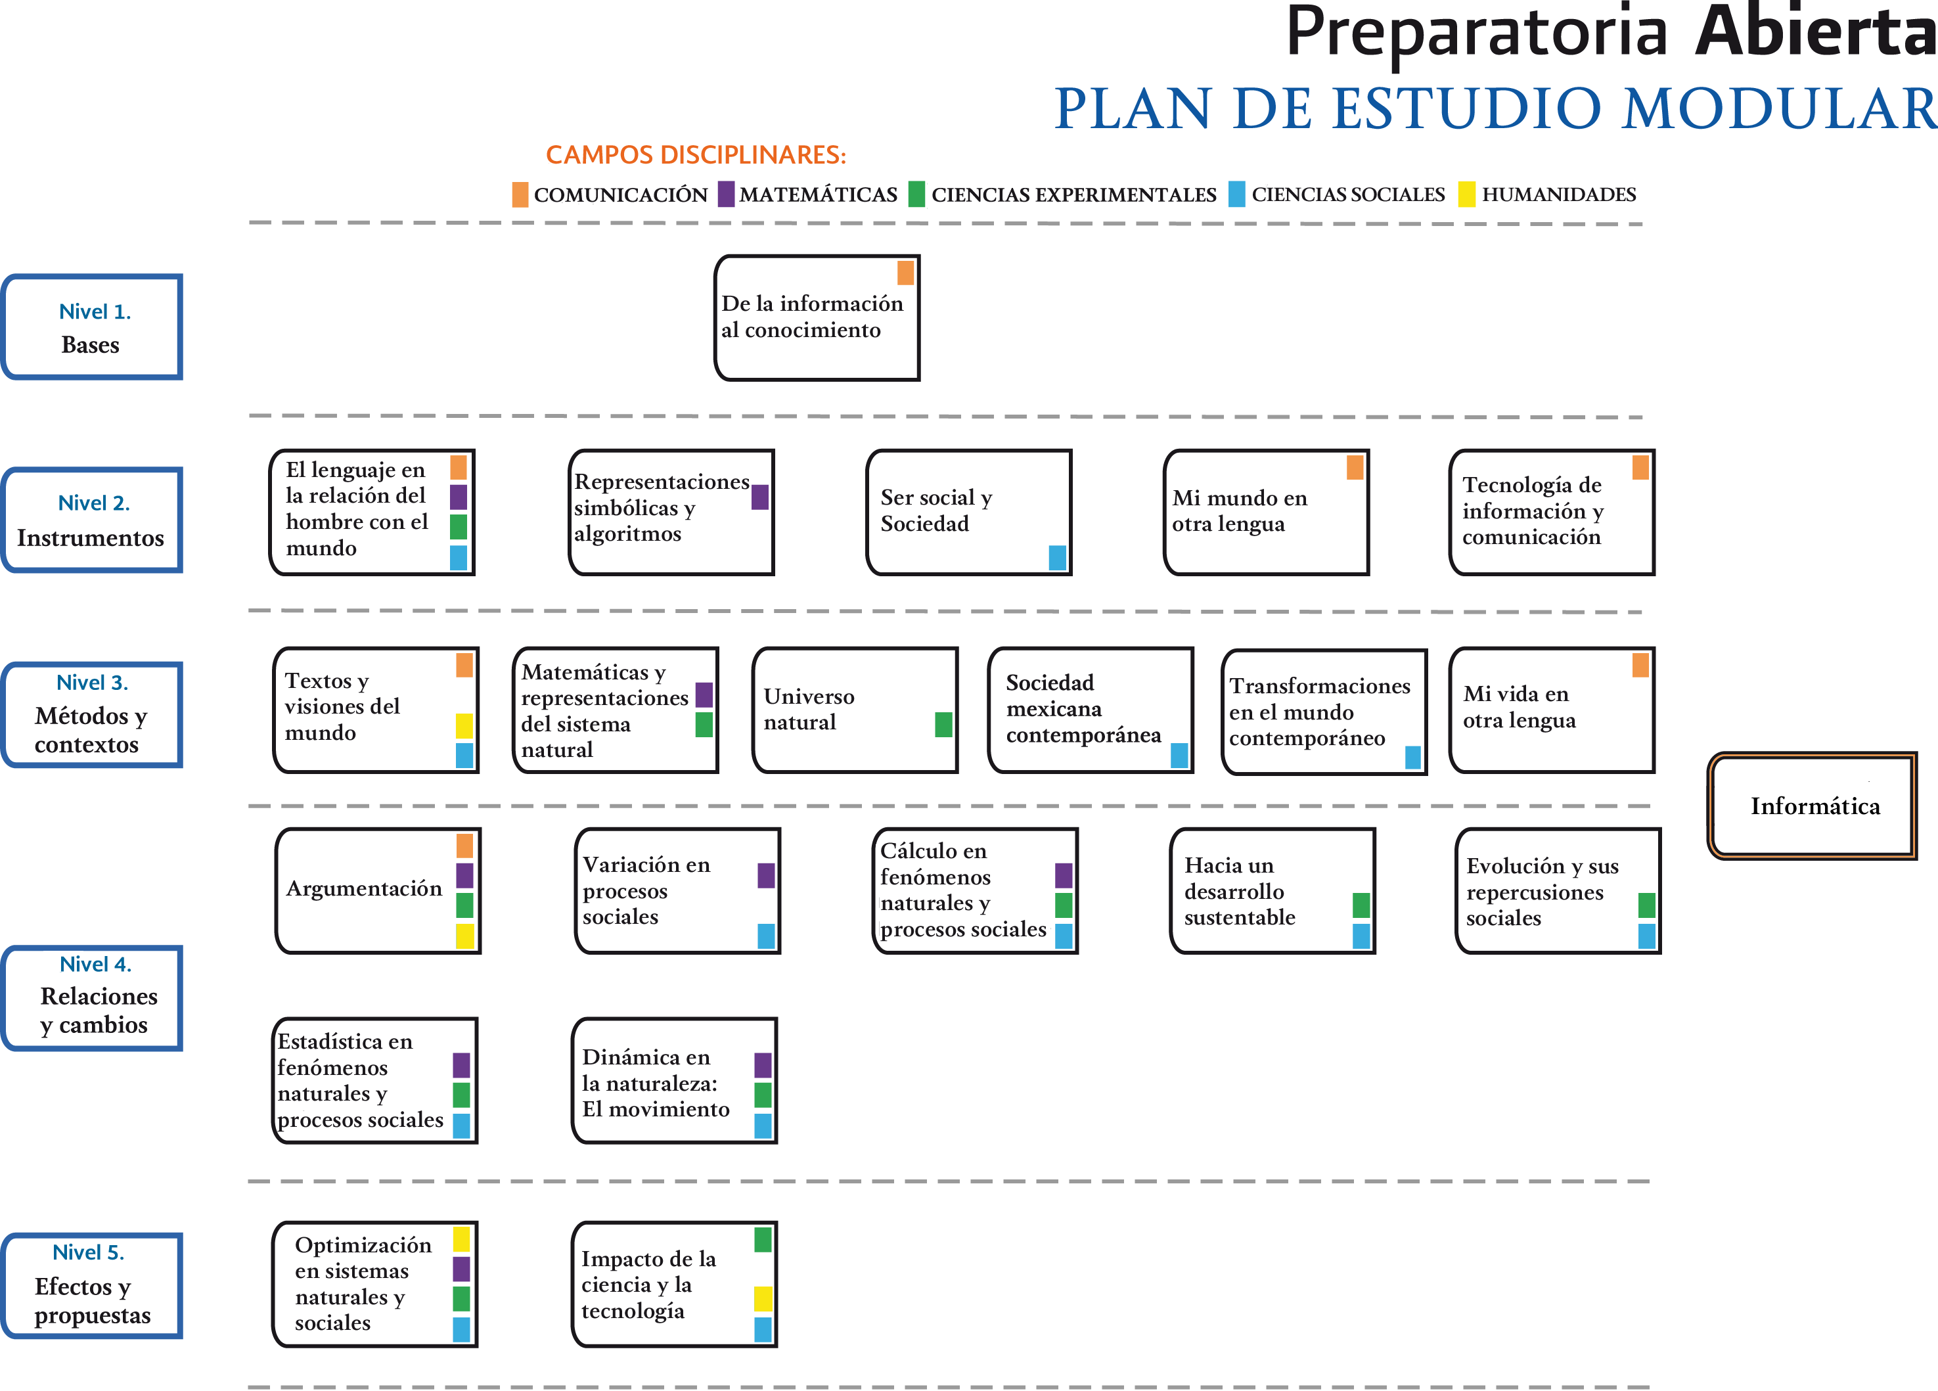

**VI**

**Descripción del método y material didáctico.**

**DESCRIPCIÓN DEL MÉTODO:**

* El estudiante tiene una tolerancia de diez minutos para el inicio de la asesoría académica, una vez transcurrido este plazo no se permitirá el acceso a la misma.
* El estudiante no puede salir del aula sin autorización del asesor.
* Los asesores apoyarán al estudiante en el aprendizaje de los temas y resolverán dudas con respecto a los materiales didácticos.
* Los temas se repasan de manera ordenada, conforme lo señalan los materiales didácticos.
* Se evaluará el aprendizaje de cada estudiante mediante la aplicación de evaluaciones. Al inicio de la asesoría académica se aplicará una evaluación **Diagnóstica** paraque los asesores conjuntamente con el estudiante elaboren el plan de trabajo; la evaluación **Parcial** se aplica conforme lo considere conveniente el asesor y la evaluación **Integral** se aplica una vez que el estudiante concluya el estudio del contenido del módulo.
* Los estudiantes podrán plantear dudas y pedir el apoyo para aclararlas de acuerdo a la estrategia del asesor

**MATERIAL DIDÁCTICO**

El Centro de Asesoría cuenta con:

**Libros de texto de Preparatoria Abierta, guías de estudio, antologías, actividades y evaluaciones en apoyo al aprendizaje, entre otros.**

**VII**

**Normas Administrativas y Disciplinarias**

* El estudiante debe respetar y llevar a cabo las indicaciones emanadas de las autoridades encargadas de mantener la disciplina y el correcto funcionamiento del Centro de Asesoría como de la convivencia social armónica.
* No está permitida la venta dentro del plantel entre estudiantes de cualquier artículo.
* La solicitud de los servicios que ofrece el Centro de Asesoría de acuerdo a las fechas establecidas permite que los mismos se realicen en tiempo y forma.
* Pagar puntualmente las asesorías académicas.
* Todos los estudiantes tienen prohibido portar armas, explosivos, cohetería o cualquier tipo de artefacto o sustancia peligrosa, dentro del Centro o en cualquier otra actividad externa que sea organizada por esta Institución.
* Se consideran faltas graves la posesión, resguardo, consumo o distribución de cualquier tipo de drogas, sustancias o alcohol en el Centro o cualquier actividad organizada, y serán expulsados los estudiantes involucrados, así como la consignación ante las autoridades correspondientes. Los padres o tutores de los estudiantes en cuestión serán informados de manera inmediata por la Institución.
* Todos los usuarios deben mantenerse enterados de noticias, avisos y circulares físicas y electrónicas.
* Las mascotas dentro de las instalaciones no están permitidas a menos que se trate del apoyo de animales para personas con discapacidad.
* Proteger a todos los miembros del Centro de Asesoría, en relación a la conducción de automóviles, motocicletas, bicicletas, patinetas y patines al interior de la Institución, llevándose a cabo de forma responsable, con cortesía y buenas maneras, salvaguardando la integridad física de las personas ante todo y de las instalaciones.

ACEPTO

_________________________________________ _________________________________________

Nombre y firma estudiante Nombre y firma del Responsable del

Centro